# 封装自定义组件

按钮组件



表格组件

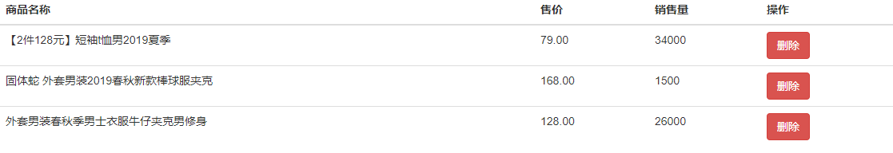

对话框组件

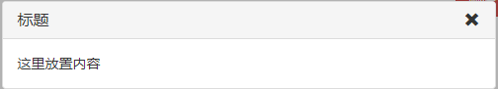

表单组件**（提高选作）**

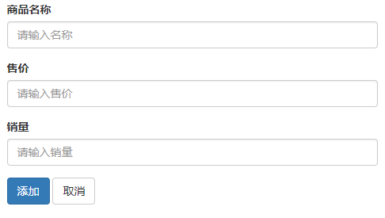

标签组件**（提高选作）**



## 功能1.数据查看（放在data里就好）

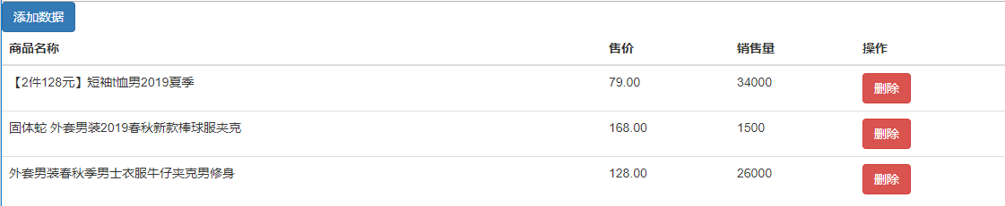

## 功能2.点击弹出添加对话框

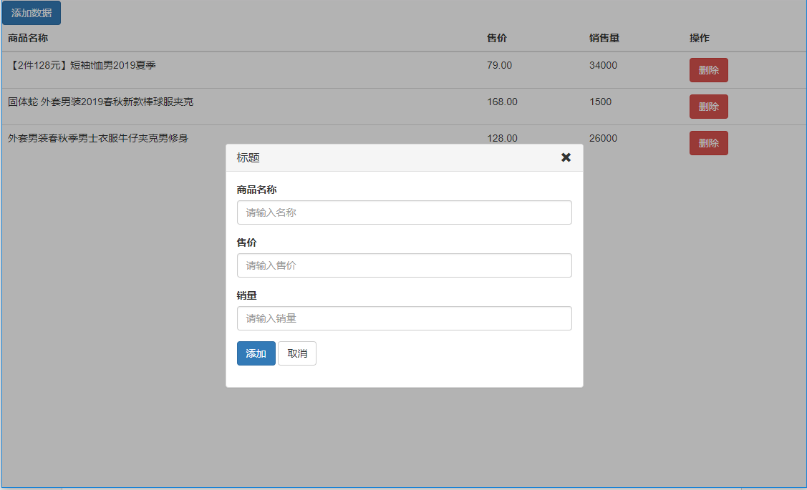

## 功能3.添加数据到表格（提高选作）

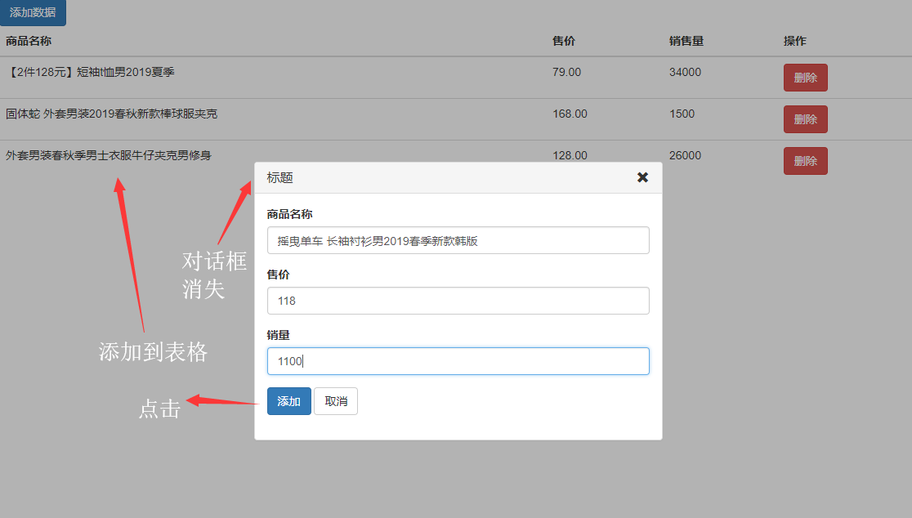

## 功能4.删除数据（提高选作）

